Nr. 54
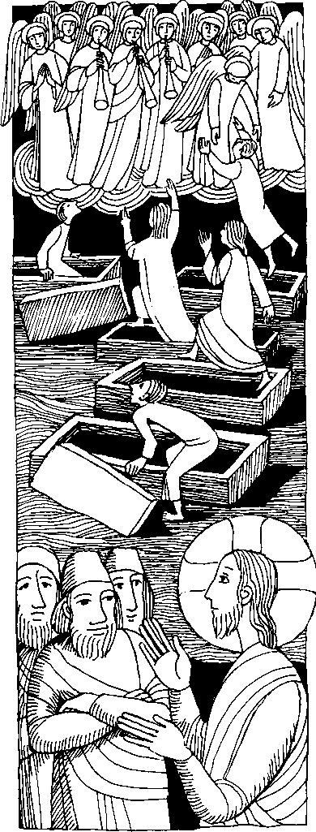
32. Sonntag im Jahreskreis C Lk. 20, 27 - 38
Kein Gott der Toten, sondern der Lebenden
Jesus sagte zu einigen Sadduzäern, die die Auferstehung leugneten Der Gott Abrahams, lsaaks und Jakobs ist kein Gott der Toten, sondern der Lebenden; für ihn sind alle lebend.
Für mein Leben
Alle Religionen verkünden den Glauben an ein Weiterleben nach dem Tode. Uns aber hat der Sohn Gottes selber versprochen, daß Gott ein Gott der Lebenden ist, d. h. auch die Toten leben. Wenn jemand aus meinem Bekanntenkreis stirbt, will ich nicht allzu traurig sein, sondern für ihn beten.
Aus der Litanei zum Troste der armen Seelen.
Von der Strenge deiner Gerechtig-
keit erlöse sie o Herr
Von der tiefen Traurigkeit,
erlöse sie o Herr
Von der schmerzlichen Sehnsucht, erlöse sie o Herr
Von der harten Gefangenschaft,
erlöse sie o Herr
Von dem verzehrenden Feuer,
erlöse sie o Herr.

10. November - Leo der Große Auch du kannst Macht auestrahlen!
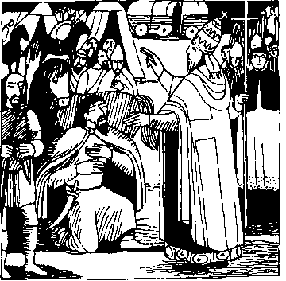
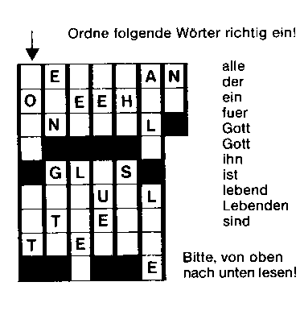

In einem Geschichtsbuch heißt es: „Niemals ist die Allmacht des Geistes über die rohe Gewalt in der Geschichte überzeugender erlebt worden!' Gemeint ist der Auftritt des Papstes Leo des Großen gegen den Hunnenkönig Attila
Der bekannte und beliebte Jugendschriftsteller Svenson beschreibt in seinen Büchern immer wieder, wie ruhige, willensstarke Menschen auf wildgewordene Hunde wirken. Sie können die Furchtlosen rucht aushalten und laufen davon. So ähnlich hat dieser Papst auf den gefürchteten Hunnenkönig Attila gewirkt. Was kein Mensch für möglich gehalten hatte, geschah: Die alles niederwalzende Schar der Hunnen kommt auf Rom zu. Mord, Brand, Raub. Vergewaltigung ... Ein Bote steht vor Papst Leo, der sich die furchtbaren Berichte mit Ruhe anhört, dann zitiert er ein Wort, das jeder Römer auswendig konnte: „Du bist ein Römer, das ist dein Beruf. Die Welt regiere, denn du bist ihr Herr. Den Frieden gib, Gesittung und Gesetz. Begnadige, die sich dir gehorsam fügen und brich in Kriegen der Rebellen Trotz .!" Der Bote meldet, die Hunnen befänden sich direkt auf dem Weg nach Rom. Da legt Leo seinen schönsten Ornat (priesterliches Kleid) an und zieht ihnen bis Mantua entgegen. Eine kleine Schar von Würdenträgern folgt ihm Als der Hunnenkönig den Papst sieht, springt er von seinem Pferd und fällt ihm zu Füßen. Und er sagt zu ihm:
„Begehre was du willst, ich werde es dir gewähren(' Da bittet ihn der Papst, er solle aus Italien fortziehen und vorher die Gefangenen freigeben. So geschah es.
Attila wurde von den Seinen schwer getadelt, daß er, der Überwinder der ganzen Welt. von einem Priester sich habe besiegen lassen. Atti lajedoch antwortete ihnen. „Das habe ich mir und euch zum Heile getan, denn ich sah zur Rechten des Papstes einen furchtbaren Ritter stehen mit bloßem Schwert, der sprach zu mir: Gehorchst du diesem nicht, so wirst du und dein Volk dem Verderben anheim fallen.
War es St. Michael. den Attila neben der ruhigen, göttliche Macht ausstrahlenden Persönlichkeit des Papstes, des Stellvertreters Christi, gesehen hat?
455 galt es noch einmal eine schreckliche Gewalt, die Vandalen, abzuwehren. Leo gelang hier wenigstens, daß Leib und Leben der römischen Bürger geschont blieben. Die Macht Gottes leuchtete immer wieder durch seine Persönlichkeit hindurch in die Welt hinein.
Lebensdaten:
LeosGebudsdatum ist unsicher. 440-461 regierte er als Papst die Kirche. 452 wehrte er die Hunnen von Rom ab. 455 trat er den Vandalen entgegen 461 starb er in hohem Alter.

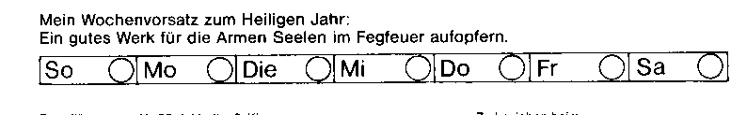

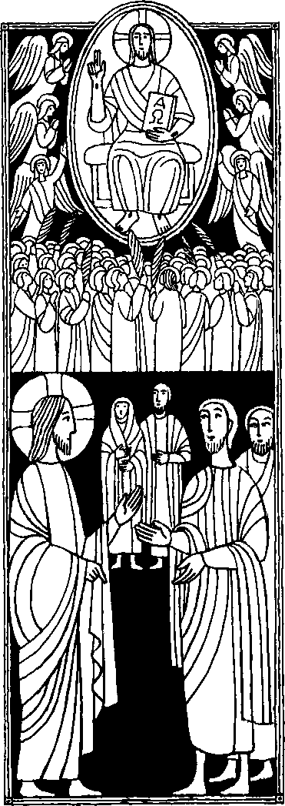
Nr. 55
32. Sonntag im Jahreskreis C Lk. 20, 27 - 38
Er ist kein Gott von Toten, sondern von Lebenden
In jener Zeit kamen einige von den Sadduzäern, die die Auferstehung leugnen, zu Jesus und fragten ihn: Es lebten einmal sieben Brüder. Der erste nahm sich eine Frau, starb aber kinderlos. Da nahm sie der zweite, danach der dritte, und ebenso die anderen bis zum siebten. Schließlich starb auch die Frau. Wessen Frau wird sie nun bei der Auferstehung sein? Da sagte Jesus: Nur in dieser Welt heiraten die Menschen. Die aber, die Gott für würdig hält, an jener Welt und an der Auferstehung von den Toten teilzuhaben, werden dann nicht mehr heiraten. Sie können auch nicht mehr sterben, weil sie den Engeln gleich und durch die Auferstehung zu Söhnen Gottes geworden sind. Daß aber die Toten auferstehen, hat schon Moses angedeutet, als er den Herrn den Gott Abrahams, den Gott lsaaks und Jakobs nennt. Er ist doch kein Gott von Toten, sondern von Lebenden.
Für mein Leben
Im Himmel sind die Menschen den Engeln gleich und lieben Gott und in ihm alle erlösten Mitmenschen. Freue dich heute schon auf diese Herrlichkeit.
Gebet
Ich lobe dich, Herr Jesus Christ, der du erhöht im Himmel bist. Da ist auch mir ein Platz bereit, bei dir zu sein in Ewigkeit.

Warum feiern wir den Weihetag der Laterankirche?
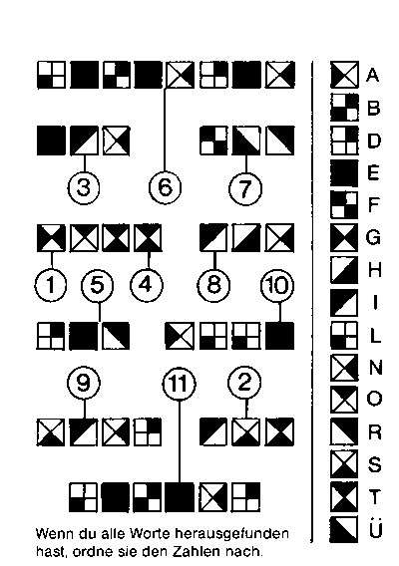
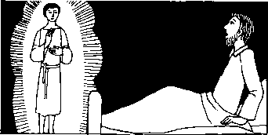
Wir feiern am 9 November in der ganzen Weltkirche den Weihetag der Laterankirche, weil sie die erste Taufkirche und Pfarrkirche des Papstes und „Mutter und Haupt aller Kirchen des Erdkreises ist'.
Ihren Namen hat diese Kirche von einem römischen Adelsgeschlecht, den Laterani, die zur Zeit des Kaisers Nero hier ihre prunkvollen Heu- ser hatten. Kaiser Konstantin der Große schenkte dann den ganzen Lateranplatz dem Papst Melchiades. Dieser ließ dort die Laterankirche bauen, die bis zum heutigen Tag die Kathedrale von Rom ist. Im Zentrum der Kirche werden die beiden Häupter der Apostelfürsten Petrus und Paulus aufbewahrt. Besonders eindrucksvoll ist in dieser herrlichen Kirche auch die vergoldete Holzdecke Bis zum Mittelaltar hatte der Papst auch neben dieser Kirche seine Residenz. Gegenüber der Laterankirche befindet sich die ehemalige Hauskapelle des Papstes. Den Aufgang dieser Kapelle bildet die hochverehrte Scala Sancta, die heilige Stiege. Diese wurde von der HI Helena nach Rom gebracht. Nach der überlieferung stammt diese Treppe vom Palast des Pontius Pilatus, auf der Jesus in Jerusalem hinaufgestiegen war. Sie besteht aus 28 Stufen und wird von den Gläubigen knieend bestiegen Vielleicht kommst du selber einmal nach Rom. Dann wirst du sicher auch dieses eindrucksvolle ehrwürdige Gotteshaus des Papstes besuchen und die vielen schönen Bilder und großen Heiligenstatuen sehen, die auf der Außenfassade sogar 7 m hoch sind.
Ich glaube, nun verstehst du, warum der Weibe- tag dieser Kirche in der ganzen Weltkirche gefeiert wird.

Er ist ein Gott von Lebenden
Einen Monat nach seinem Heimgang erschien Dominikus Savio eines Nachts seinem Vater. Gerne erzählte der alte Mann davon: Nachdem ich lange Zeit wach gelegen hatte, schien es mir plötzlich, als ob sich die Decke des Zimmers öffnete, und ich sah Dominikus, von leuchtendem Lichtglanz umgeben, mit lächelndem Gesicht, aber von majestätischem Anblick. Ich war außer
über dieses überraschende Wiedersehen. „0 Dominikus", rief ich, „wie geht es dir? Wo bist du? Bist du schon im Himmel?' „Ja', antwortete er, „ich bin wirklich im Himmel". „O bete für uns, damit wir alle einmal vereint sein dürfen.' „Ganz gewiß, Vater, ich bete". Nach diesem kurzen Gespräch entschwand Dominikus, der in eine weiße Wolke gehüllt schien, wieder den Blicken seines Vaters.
Rätsellösmag von Nr 54
1CD, 28E. 300. 4E, 5BD, 6 E, 70, 80, 9 E,10A0,11D, 12AD, 13CD, 14B,15,8, 16AD. 17AD. 180,19D, 20C, 21D
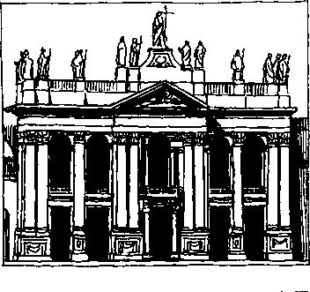
Zu beziehen beim
Kath Planamt St. Bruder Klaus
8000 München 83, Putzbrmaner Sirene 272

I

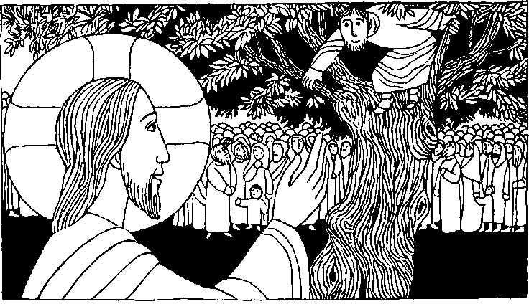
Nr. 56 | 31. Sonntag im Jahreskreis C Lk. 19, 1 - 10

Ich muß heute in deinem Haus zu Gast sein
Jesus kam nach Jericho. Dort wohnte ein Mann namens Zachäus; er war der oberste Zollpächter und wahr sehr reich. Er wollte gern sehen, wer dieser Jesus sei, doch die Menschenmenge versperrte ihm die Sicht; denn er war klein. Darum lief er voraus und stieg auf einen Maulbeerfeigenbaum. Als Jesus an die Stelle kam, schaute er hinauf und sagte: Zachäus, komm schnell herunter! Denn ich muß heute in deinem Haus zu Gast sein. Da stieg er schnell herunter und nahm Jesus freudig bei sich auf ...
Für mein Leben
Wer Jesus sucht wie Zachäus, dem wird sich Jesus zeigen und Er wird bei ihm einkehren. Sehnst du dich nach Jesus?

Kinderlied zum Evangelium
Zachäus lebt in Jericho,
ist reich, doch Geld macht ihn nicht froh. Er treibt den Zoll von vielen ein,
und keiner will ein Freund ihm sein. Einst, Jesus kam nach Jericho. Zachäus dachte bei sich so:
Zwar bin ich klein, doch muß ich sehn den fremden Mann vorübergehn!
Er steigt auf einen Maulbeerbaum, hier kann er alles überschaun.
Da sagt ihm Jesus: Steig vom Ast, und nimm mich heute auf als Gast
Voll Freude richtet er sein Haus, das Beste holt er ihm heraus;
Er kommt zu mir! Sein Freund bin ich! Gott ruft mich,
Gott verstößt mich nicht
Zachäus Jesus nun verspricht:
Mein Geld und Gut behalt' ich nicht; Die Armen sollen freuen sich,
um Deinetwillen teile ich.
Ein schwedisches Lied, Kyrkovisor, Verbum Verlag, Stockholm

Nimm jeweils die Buchstaben, die dir die Zahlen angeben!
iT445iefesil

- 1 3 • 4 5 1 2
3 3 1 2 • 1 2 3 • 1 4 • 8
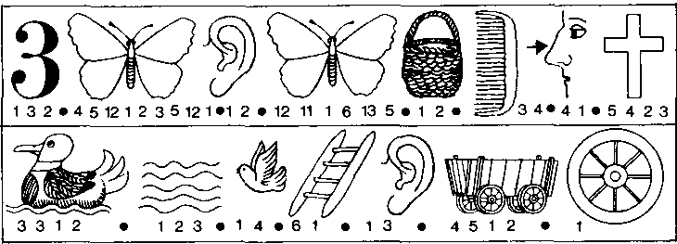

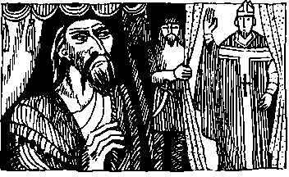
10. November - heiliger Papst Leo der Große
Papst Leo I. der Große wurde zu Ende des vierten Jahrhunderts in der italienischen Landschaft Toskana geboren. Er erhielt eine gute Erziehung im Elternhause und wurde später Priester. Als solcher diente er schon den Päpsten Gölestin und Sixtus in vertrauten Aufgaben.
Sein einundzwanzigjähriges Pontifikat stand unter bösen Zeichen. Italien wurde von den Scharen der Hunnen überrannt. Aber der Vormarsch gegen Rom unterblieb, nachdem der Papst ins Lager des Hunnenkönigs Attila gegangen war und ihn zum Rückzug bewogen hatte. Ausführlich hörst du darüber in den folgenden Zeilen:
Weiche Felle bedecken den Boden des Prunkzeltes, in dem der Hunnenherrscher Attila (das heißt _Väterchen") Rast hält. Die Innenwände sind mit bunten Stickereien verziert. Eine breite Ruhebank steht zwischen den mittleren Zeltstangen. Diener, halten Fackeln hoch, die Licht geben. Das letzte Abendrot verglimmt schon hinter den Wäldern der Apenninen. Hier im Hunnenlager gibt es Lärm, Streit, Lagerfeuer und Würfelspiel. Es herrscht das wirre Treiben eines ruhenden Heeres.
Durch den halboffenen Vorhang des Prunkzeltes schlüpft gewandt ein Hunne. Ein Späher. Er wirft
sich vorseinem König auf die Knie: „Der Zug, den wir gesichtet haben, kommt näher und wird in einer kurzen Welle vor deinem Zelt halten, Herr!' Wenig später betrittder Papst das Hunnenzelt. Er kniet sich vor dem Hunnenherrscher nieder, wie es sonst die Gesandten vor ihm zu tun pflegen. und schon beginnt das Oberhaupt der Christen zu sprechen: _Ich warne dich, Herrscher der Hunnen! Ziehe nicht nach Rom und gib die Stadt der Apostelfürsten Petrus und Paulus nicht dem Wüten deiner wilden Krieger preis. Denn sie steht unter dem Schulz des allmächtigen Gottes, der auch dein Gott ist!" Attilas Fäuste zucken, als er die mutige Rede vernimmt. Doch das Gastrecht ist ihm heilig.
,,Gott?" Attila stößt das Wort hervor. „Wer ist Gott? Ich bin die Geißel Gottes!" ,Und ich bin der Diener Gottes'. erwidert der Papst schlicht. „Wie ist dein Harne', fragt Attila weiter. Über die Züge des Papstes fliegt ein Lächeln der Demut, als er antwortet: „Sie nennen mich ,Heiliger Vater'," Zornesfunkelnd greift Attila in die Falten des Tierfelles, auf dem er sitzt. -Auch mich nennen die Meinen Vater. Wie kannst du es wagen, dich ebenso nennen zu lassen!"
Ruhig, gelassen und überlegen gibt Leo die AntworL „König der Hunnen, du bist ein Vater. der von seinen Kindern den Gehorsam verlangt. ich verlange von ihnen die Liebe. Der Gehorsam folgt von selbst. Ohne Schwert und Waffen. Ich bin der Vater aller Christen auf Erden. Über uns allen aber thront der gewaltige, gütige Gott, der das Gute belohnt und das Böse bestraft" Attila spricht kein Wort. Lange Zeit. „Ist dein Gott wirklich mächtiger als aller, fragt der Hunnenherrscher Leo antwortet: „Er ist der ein zig e Gott!" Da sagt Attila plötzlich: Ich will mich nicht mit deinem Gott verfeinden. Du kannst nach Rom heimkehren, Heiliger Vater der Christen.lch werde die Stadt Rom nicht betreten."
So hat Papst Leo die Kirche vor der falschen Lehre und die heilige Stadt vor der Zerstörung bewahrt.

Rätsellösung von Nr. 55:1. Martin. 2 Klars,  Franziskus, 4 Petrus, 5. Elisabeth, 6. Sebastian. z crinstophorus„ 8. Barbara 0. Katharina 10 Georg | Zu beziehen beim  Kath Pfarramt St Bruder Klaus  8000 München 83, Putzbrunner Straße 272

•

Brief | Ei

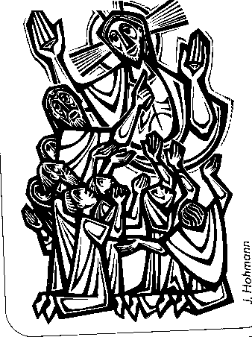
0744
33iEF an
unsZweite Lesung
31. Sonntag im Jahreskreis C
Brüder' Wir beten immer für euch, daß unser Gott euch eurer Berufung würdig mache und in seiner Macht allen Willen zum Guten und jedes Werk des Glaubens vollende. So soll der Name Jesu, unseres Herrn, in euch verherrlicht werden und ihr in ihm, durch die Gnade unseres Gottes und Herrn Jesus Christus. (2 Thess 1;11⁻12)
m
Erbte
Labung

32. Sonntag im Jahreskreis
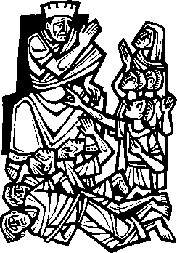
2 Makk 7,1-2
Ljenen Tagen geschah es, daß man sieben Brüder mit ihrer Mutter festnahm. Der König Antiochus wollte sie zwingen, entgegen dem göttlichen Gesetz Schweinefleisch zu essen, und ließ sie darum mit Geiseln und Riemen peitschen. Einer von ihnen ergriff für die anderen das Wort und sagte: "Eher sterben wir, als daß wir die Gesetze unserer Väter übertreten."

•
An das Leben glauben
Das mach' ich mal: mir immer wieder von neuem — täglich mindestens einmal — vergegenwärtigen, daß nicht der Tod, sondern das Leben Ewigkeitsanspruch hat. Denn der Gott, an den wir glauben, ist immer noch der gleiche Gott Abrahams, 'socks und Jakobs— ein Gott von Lebenden.
Josef Dirnbeck
nage November - Nr. 9/89
32. Sonntag im Jahreskreis C

0760
LASS DICH NICHT BESTECHEN
VOM TOD! GLAUBE
NUR!
LEBE JETZT! UND LEBE OHNE ANGST! LEBE IN UNGEBROCHENER FREUDE DAS GESCHENK JEDEN TAGES!
Offene Bilanz
0763
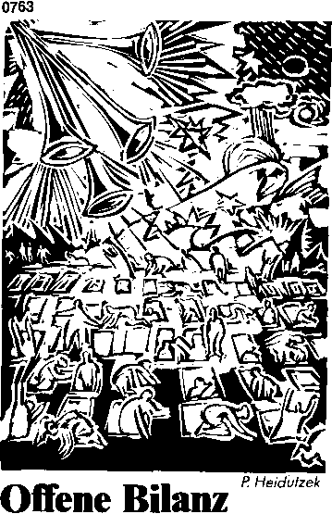

Niemals werde ich annehmen können, daß über all den unvollendeten Lebensgeschichten, — über totgehetzten Arbeitern, in den Tod geschickten Soldaten, ihrer Lebenschancen beraubter Kinder — einfach die Akten geschlossen werden. Niemals werde ich bekennen, daß es auch nur einen Funken Gerechtigkeit auf dieser Erde gibt, wenn sich nicht eines Tages die Gräber aller Zukurzgekommenen öffnen und ein neuer Tag im Angesicht Gottes beginnt.
B. Stone-Grill
Es gibt eine Zeit, da ist der Leib des Menschen eine Pracht und Lust, ein Triumph des Lebens. Und es gibt eine andere Zeit, da ist er eine Beute des Todes: verachtet, gemieden, verbraucht Sitzt nicht schon in der Schönheit der bittere Keim des Endes? Christen glauben nicht an die Einbahnstraße des Verfalls. Sie glauben daran, daß alle Verheißungen der Seele und des Leibes einen Ort haben, an dem sie eingelöst werden: die Auferstehung.
Der dunkle Keim im Fleisch
'90 R. Seibold
0765
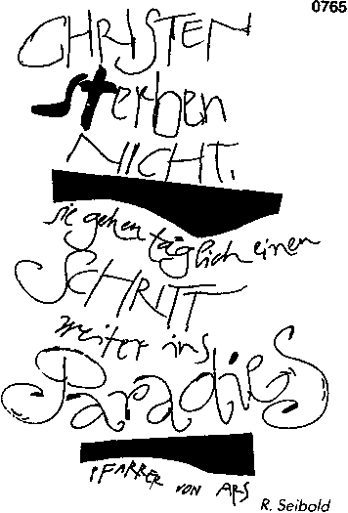
Grobowsko
0766
• |  | •

Froneeis Mourfac
Ich glaube, daß
das Geheimnis der
Schöpfung ein
Geheimnis der Liebe
ist und daß die Liebe
das letzte Wort
sprechen wird
• |  | •

UND ÜBERLASS DEINEM GOTT DAS WEITERE!

Bernhord Longenstein
111 1 1 111
3as net& at mal .¹
•
Im letzten der zwölf Artikel des Apostolischen Glaubensbekenntnisses bekennen wir, daß wir an das ewige Leben glauben. Es ist dies ein Glaube, der grundgelegt ist in der österlichen Urerfahrung der Auferstehung: Jesus lebt. Der Tod ist nicht die letzte Antwort. Das Leben ist stärker als der Tod. Und es ist dies ein Gluabe, der tagtäglich bedroht ist — durch eine Vielzahl von Erfahrungen, die uns alle zu beweisen scheinen: In Wirklichkeit ist ja doch der Tod stärker als dos Leben.

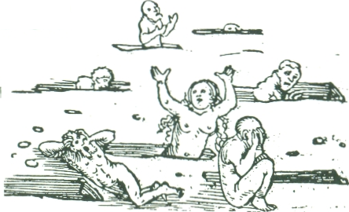
Zum
Thessalonicher-
brief
Leben durch Gott
Ambrosius von Mailand
POSTSCRIPTUM
Unsere Zeichen
2 Thess 2,16-3,5/dirnbeck
Liebe Thessalonicherinnen! Liebe Thessalonicher!
Erlaubt mir bitte ein paar Anmerkungen zu der Bitte um Euer Gebet. "Betet für uns, damit das Wort des Herrn sich ausbreitet und verherrlicht wird, ebenso wie bei Euch", habe ich geschrieben.
Dieses "ebenso wie bei Euch" brauche ich jetzt wohl nicht eigens zu erläutern; das habe ich bereits in meinem ersten Brief an Euch getan, wo ich gleich eingangs erwähnte, wie sich von Euch aus das Wort des Herrn ausgebreitet hat und Euer Glaube nicht bloß in Mazedonien und Achaia, sondern überall kund geworden ist.
Stattdessen will ich Euer Augenmerk darauf lenken, daß es notwendig ist, um diese Ausbreitung und Verherrlichung des Wortes auch zu beten.
Nun gut, lieber Paulus, — werdet Ihr mir entgegnen, das tun wir doch; bei jedem Vaterunser beten wir „Dein Reich komme" und "Dein Name werde geheiligt"! Wieso forderst Du uns hierzu noch feierlich auf?
Einfach deshalb, weil Beten und Tun zusammengehören! Wir müssen alles tun, um das Wort des Herrn zu verbreiten, ganz so, als hinge alles nur von uns ab; und wir müssen trotzdem gleichzeitig beten, daß das geschieht, was wir tun, ganz so, als hinge alles nur vom Tun Gottes ab und als sei auf unser Bemühen in keiner Weise Verlaß.
In diesem Sinne
Euer Paulus
32. Sonntag im Jahreskreis C
0
z
lebendig sein
Der Mensch lebt nicht vom Brot allein. All- zulange haben wir daran festgehalten, daß jene Dinge wichtig sind, die sich zählen, messen und wiegen lassen. Der Mensch lebt aber nicht nur von Chips und Werkstoffen, sondern von der ganzen unkäuflichen Welt jenseits
des Marktes und der Umsatzziffern. Er lebt von Würde, Schönheit, Poesie, Liebe und Freundschaft. Er lebt von dem, was über den Tag und seine Zwecke hinausweist, von Gemeinschaft, Freiheit und Selbstentfaltung.
Wirtschaftsministerin Birgit Breuel
Wie kannst du dich wundem, wenn die Erde
die Menschenleiber wieder herausgibt,
die sie aufgenommen hat! Sie belebt, kleidet, bewahrt und beschützt doch alle Sacrtkömer,
die ihr anvertraut werden.
Aus deiner Hand, Herr,
fällt jede Stunde
meines Lebens.
Das ist wahr
und das ist meine Freude. Ja, ich lebe
allein aus deinem Blick. In Stille,
bei dir;
entdecke ich,
daß ich bin.
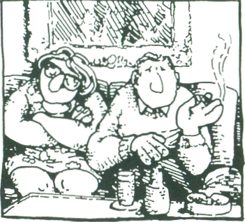
Tony Schreiber
Wohl denen, die ein Leben haben vor
dem Tod M. L. Kaschnitz
Die
Siebenmärmer rau
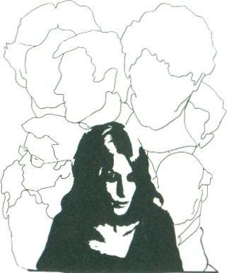
Neugier ist keine Schande. Besonders dann nicht, wenn es um die ganz wichtigen Fragen geht. So hätten auch die Sadduzäer Jesus ruhig fragen dürfen, was es mit dem Leben nach dem Tod auf sich hat. Aber das wollten sie gar nicht wissen. Sie waren sich sicher in ihrer Überzeugung, daß da nichts sein könne. Nun ging es ihnen nur darum, Jesus mit einer ausgekochten Trickfrage zu überrumpeln und der Lächerlichkeit preiszugeben: Eine Frau hatte sieben Männer. Mit wem ist sie denn nun nach der Auferstehung verheiratet? Jesus geht nicht auf den Spott ein. Er sagt wirklich etwas über die Dinge hinter dem Vorhang. Es kommt freilich keine himmlische Detailinformation dabei heraus. Jesus spricht von Gott: „Er ist doch kein Gott von Toten, sondern von Lebenden;
denn für ihn sind alle lebendig". Das soll uns heute noch betroffen machen. Wenn wir etwas von der Auferstehung wissen wollen, dann sollen wir jetzt, also mitten im
Leben, nach dem Leben greifen, das nicht mehr aufhört.

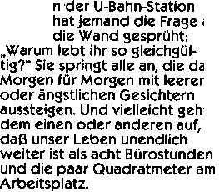
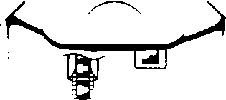
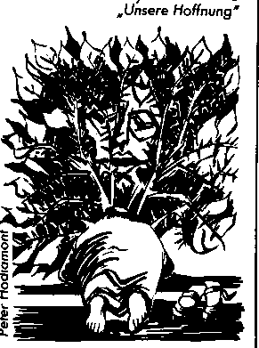
Leben
Der lebenssprühende Gott im brennenden Dombusch
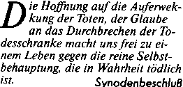
Hoffnung
6. November 1983
32. Sonntag
im Jahreskreis
Lk 20,27.38
13. 10. Nr. 9 — 1983 (November)
10

rr Er ist kein Gott der Toten, sondern der Lebenden "
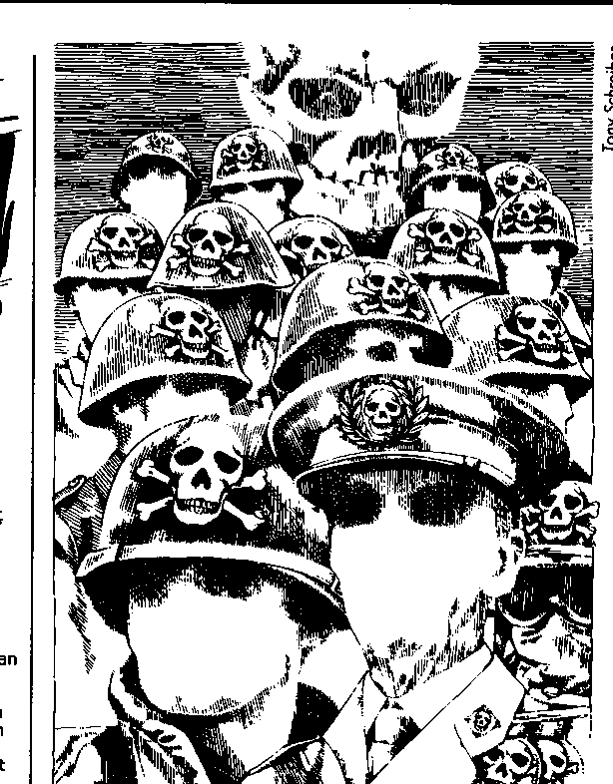
DER SONNTAG

